ثانوية العربي بن مستورة - تيارت ـ المستوى ـ 1 ج م ع ت
المدة . 2 سا الموسم الدراسي : 2009 / 2010
اختبار الثلاثي الأول في مادة العلوم الفيزيائية

التمرين الأول : ( 7 نقاط )
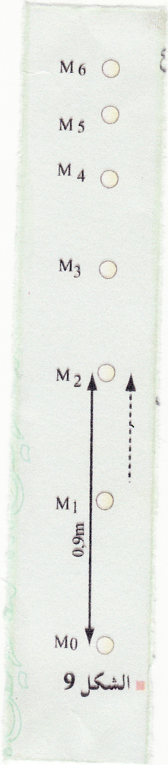
يقذف طفل كرية بيده نحو الأعلى ، بالتصوير المتعاقب ( τ = 0.08 s ) نحصل على الأوضاع
المتتالية لمركز الكرية الممثلة في الشكل 2
1 ـ حسب رأيك هل سرعة الكرية تتزايد ، تتناقص ، تبقى ثابتة ؟ علل .
2 ـ مثل أشعة السرعة اللحظية للمتحرك عند مروره في الأوضاع M ₁ و M ₃ باختيار سلم مناسب .
3 مثل شعاع تغير السرعة Δv الموافق للموضع M ₂ .
4 ـ ماذا تستنتج فيما يخص القوة المطبقة على الكرية ؟ مثلها
5 ـ ماذا يمكنك أن تستنتجه بالنسبة لطبيعة الحركة ؟
6 ـ أحسب قيمة السرعة اللحظية الموافقة للمواضع المتتالية الممثلة في الشكل
و دونها في الجدول التالي
 |  | 0.32 | 0.24 | 0.16 | 0.08 | .t (s)
 |  |  |  |  |  | .v (m/s)
7 ـ ارسم منحنى السرعة بدلالة الزمن v(t) و استنتج اللحظة الزمنية التي تنعدم فيها السرعة
( اعتبر t=0 عند M ₀ )

الشكل 2

التمرين الثاني : ( 7 نقاط )
1 ـ لتكن لدينا الذرات التالية ^{A}_{Z} X كتلتها الذرية 58.45*10 ⁻²⁷ kg و ^{A}_{Z} Y كتلتها الذرية 40.08*10⁻²⁷ kg
ـ استنتج كل من A ₁ و A ₂ .
2 ـ علما أن A ₁ = Z ₁ + 18
* أوجد العدد الذري Z ₁ ثم أعط التوزيع الإلكتروني للعنصرX ، و كذا موقعه في الجدول الدوري
حدد طبيعته ( الفئة التي ينتمي إليها ، اسمه ، رمزه الكيميائي )
* حدد نوع شاردته بعد كتابة معادلة التشرد ، ثم مثل توزيعها الإلكتروني .
3 ـ علما أن الشحنة الكهربائية لنواة العنصر Y هي Q = 19.2 *10 ⁻¹⁹ c
* أوجد عدد البروتونات و عدد النترونات لهذا العنصر ثم مثل توزيعه الإلكتروني و إلى أي فئة ينتمي ؟
* أعط تكافؤ كل من العنصرين X و Y .
4 ـ يتحد العنصران X و Y لتشكيل مركب معين
* أكتب معادلة التفاعل و أذكر اسم المركب الناتج مع كتابة الصيغة المفصلة له
5 ـ علما أن العنصر X له نظير آخر X بحيث عدد نكليونات العنصر X تزيد عن عدد نكليونات X بـ 2
* عرف النظائر ثم أعط رمز النظير X
* إذا علمت أن النظير X يتواجد بنسبة 75 % في الطبيعة . أوجد الكتلة الذرية للعنصر X .
6 ـ أعط تمثيل لويس للجزيء CNOH₃ ثم الصيغة المفصلة له
هل توجد متماكبات لهذا الجزيء ؟ ، مثلها إن وجدت

الصفحة 1 / 2

الاسم : ....................... اللقب ......................... القسم ..............................

التمرين الثالث : ( 6 نقاط )
أجب بصحيح أو خطأ مع تصحيح الخطأ إن وجد :
1 ـ جسم يخضع لقوة وحيدة في جهة الحركة سرعته تبقى ثابتة و لا تتغير ( ......... )
..........................................................................................................................................
2 ـ جسم لا يخضع لأي قوة يتحرك على طاولة أفقية بسرعة v = 1 m/s تكون سرعته بعد 4 s هي 1.2 s (........)
.............................................................................................................................................
3 ـ في أنبوب اختبار وضعت كمية من كبريتات النحاس و أضيف لها قطرات من محلول الصودا
فتشكل راسب أبيض من Cu (OH ) ₂ ( .......... )
.....................................................................................................................................................
4 ـ كتلة ذرة الهيدروجين 1.67 * 10⁻ ²⁷ kg و نصف قطرها 0.5 * 10 ^{– 10} m إذن كتلتها الحجمية هي
3.29 * 10 ^{– 3} Kg / m³ وعدد الذرات الموجودة في 1g هي 0.6 * 10 ²⁴ .( ..........)
......................................................................................................................................................
......................................................................................................................................................
5 ـ قيمة تغير شعاع السرعة Δv في الحركة المنحنية تتغير بتغير شعاع السرعة في المواضع (............)
........................................................................................................................................................

6 ـ ينتقل جسم وفق المسار ( T ) المبين في الشكل التالي ( الشكل 1 )
ـ حركة الجسم عند الموضع A هي حركة منحنية متباطئة (........)
F
v
A
ـ حركة الجسم عند الموضع C هي حركة منحنية متسارعة (..........)
v
v
C
F
F
T
ـ حركة الجسم عند الموضع B هي حركة دائرية منتظمة ( ..........)
B
............................................................................ الشكل ـ 1 ـ
7 ـ تتواجد عناصر العمود VII على شكل جزيئات أحادية الذرة ( ...........)
.........................................................................................................................................................
8 ـ الصيغة العامة للمركب(CH₃)₂CHCH₂COOH هي C₄H₇O₂ أما ذرية هذا المركب هي 13 (............)
........................................................................................................................................................
9 ـ الرابطة بين ذرتي Li و O في جزيء Li₂O هي رابطة تكافئية أحادية ، بينما بين ذرتي C و O في جزيء CO₂
فالرابطة هي رابطة تكافئية مستقطبة (.............)
............................................................................................................................................................................................

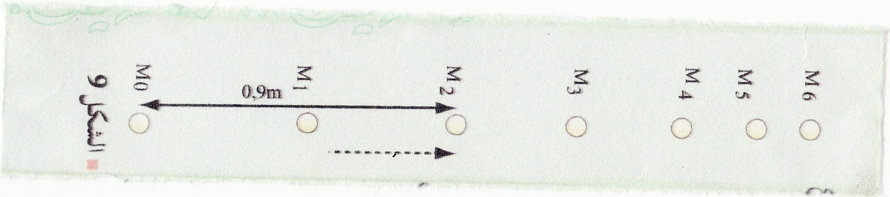

ملاحظة : تعاد هذه الورقة مع ورقة الإجابة بعد إنجاز العمل عليها

الصفحة 2 / 2

